**BASES DEL CONCURSO “DESAFÍO R3”**

**REDUCE, REUSA Y RECICLA**

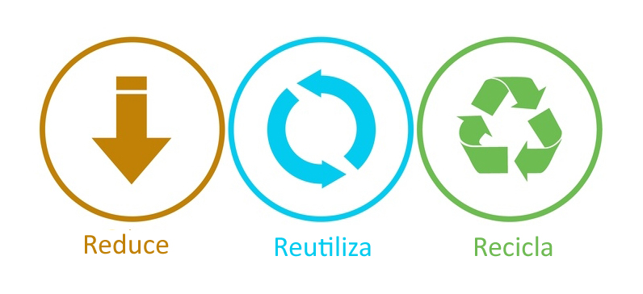 **OBJETIVO DEL CONCURSO**

* Fomentar el espíritu del reciclado en el alumnado politécnico de la FEN de una manera divertida y competitiva.

**REQUISITOS PARA PARTICIPAR**

* Formar equipo de mínimo 2 y máximo 4 personas.

**¿COMO PARTICIPAR?**

* Inscribirse vía e-mail al correo [voluntariadoreciclaje@gmail.com](mailto:voluntariadoreciclaje@gmail.com)
* Recolectar tapas de botellas plásticas y hojas (exámenes, lecciones, deberes, etc.).
* El lugar de captación de las tapas y los papeles se dará a conocer en los siguientes días a sus correos electrónicos, y **tendrá a cabo el día 18 de enero.**

**PREMIOS**

* Para designar un ganador se puntuará a cada equipo de la siguiente manera:
  + Por cada 5 tapas = 1 punto.
  + Por cada 5 libras de papel = 1 punto.
* El equipo que acumulé más puntos será el ganador.
* El equipo ganador será premiado con una orden de compra en MUCHA PIZZA, **el premio se entregará el día 20 de enero, a las 14:00** durante la presentación de los videos de la materia Desarrollo, Social y Voluntariado a realizarse en el auditorio de la FEN.

**ORGANIZAN**: Alumnos DSV. Paralelo 32.